ESCUELA COMERCIAL
CÁMARA DE COMERCIO
Materia: Métodos de investigación

Grupos: 52-B  Semana: del 11 al 15 de Diciembre. | Prof. Andrés Méndez Escorza

CÍRCULO DE VIENA

EL CÍRCULO DE VIENA
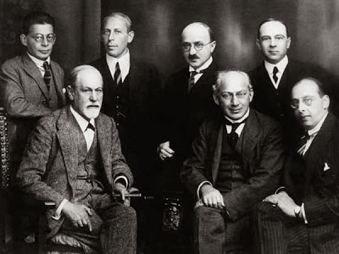

El círculo de Viena (en alemán Wiener Kreis), también conocido como elCírculo de Viena para la concepción científica del mundo, fue un movimiento creado por el Dr. Johan Craidoff y Moritz Schlick en 1922 en Viena. Sus bases consideraban la filosofía como una disciplina encargada de distinguir entre lo que es ciencia y lo que no lo es.

Propusieron utilizar un lenguaje común que debía ser elaborado por la filosofía, basándose en el lenguaje de la física. Así, para ellos, la filosofía era una disciplina ligada a la lógica y abogaban por una concepción científica del mundo.

Escribían sus teorías en la publicación Erkenntnis (“conocimiento”, en español) y fueron los creadores del positivismo lógico, también llamado neopositivismo o empirismo lógico. En 1929 crearon su manifiesto, el llamado Visión Científica del Mundo.
Pero debido a su alto grado de intelectualidad y de progreso, el Círculo de Viena se disolvió a causa de la presión política y del ascenso del nazismo en Austria. En 1936 Moritz Schlick, uno de los fundadores del Círculo, fue asesinado por un estudiante Nazi y, debido a esto, la mayor parte de los miembros del Círculo escaparon a otros países, principalmente a Estados Unidos ,donde seguirían desarrollando su filosofía pero ya no como grupo, sino de manera diseminada.
SUS PRÍNCIPALES PENSADORES
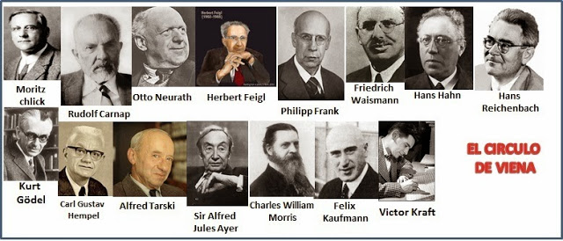

De acuerdo con Urmson “El Círculo de Viena se originó a comienzos de los años veinte como un grupo de discusión informal en la Universidad de Viena, presidido por Moritz Schlick. Entre los miembros más prominentes se contaban Rudolf Carnap, Otto Neurath, Friedrich Waismann, Philipp Frank, Hans Hahn, Herbert Feigl, Victor Kraft, Felix Kaufmann y Kurt Godel.

Otros asociados, más o menos remotos en la distancia, en el tiempo o en la opinión, fueron Hans Reichenbach, Carl Hempel, Karl Menger, Richard von Mises, Joergen Joergensen, Charles W. Morris y A. J. Ayer. Muchos componentes del círculo original no eran filósofos, sino matemáticos, físicos y científicos sociales, que compartían un interés común por la filosofía de la ciencia y un disgusto común por la metafísica académica que entonces prevalecía en Alemania y en Europa Central” (Urmson, 1994).

Estos pensadores seguían la tradición positivista de D. Hume y se decía “lógico”, porque ellos pretendían añadir los descubrimientos de la lógica moderna; en particular creían que simbolismo lógico que ha sido desarrollado por Frege, Peano y Russell les sería útil”
LAS RAÍCES DEL EMPIRISMO LÓGICO
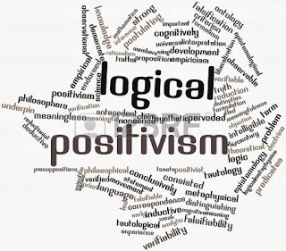
El Empirismo Lógico del Círculo de Viena hunde sus raíces en dos elementos fundamentales: la concepción de la verdad de Aristóteles y el positivismo o empirismo clásico de D. Hume y A. Comte.

La teoría de la verdad de Aristóteles:
La concepción clásica de la verdad formulada por Aristóteles enunciaba una correspondencia entre el decir y el ser: decir las cosas como son era sinónimo de discurso verdadero.
El Círculo de Viena reformuló esta concepción, y estableció ahora que la concepción de la verdad era una correspondencia entre proposiciones y hechos. Es decir, los enunciados científicos pueden ser verificados en la medida que se correspondan con los hechos o que las observaciones empíricas han de concordar con las predicciones de la ciencia.

El empirismo:
La tesis fundamental de todo empirismo, antes y después de Hume y Comte, es que la única fuente de conocimiento es la experiencia sensible. El positivismo lógico es un desarrollo ligado a la gran corriente de los filósofos empiristas ingleses como Francis Bacon (1561-1626), T. Hobbes (1588-1679), J. Locke (1632-1704), Berkeley (1685-1753), D. Hume (1711-1776), J. S. Mill (1806-1873).

LAS FUENTES DE INSPIRACIÓN

Padrón (1992) señala que “las posiciones del Círculo de Viena estuvieron directamente influenciadas por cuatro antecedentes básicos, los primeros dos de carácter filosófico, el tercero de carácter histórico y el otro de carácter instrumental.
Dos antecedentes de carácter filosófico:

- Neopositivismo de E. Mach: En esta postura se negaba todo tipo de elementos a priori en las ciencias empíricas.

- El Tractatus de Wittgenstein: En su obra, Wittgenstein, discípulo de Russell, vinculaba la tradición empirista con la nueva lógica-matemática.

Antecedentes de carácter histórico e instrumental:

- Carácter histórico: La revolución de la física a comienzos del siglo XX. Las contribuciones de Einstein para la compresión de la estructura del espacio-tiempo y de la gravitación, y la de la Mecánica Cuántica para la comprensión de la estructura atómica y nuclear.

- Carácter instrumental: La lógica-matemática: La creación de la lógica-matemática por B. Russell y A. Whitehead en 1905. También las investigaciones de G. Frege y el mismo Russell sobre la naturaleza de la representación lingüística. Estos aportes propiciaron la construcción de un lenguaje lógico, principalmente por R. Carnap, elaborado a partir de ciertas proposiciones que permitirían “el análisis de los conceptos científicos y la clarificación de los problemas filosóficos” (Carnap, 1992).

Así que el positivismo lógico “como una forma más extrema y sofisticada del positivismo, es una teoría de la ciencia que plantea que el único tipo de conocimiento no analítico válido es el conocimiento científico; este conocimiento consiste en la descripción precisa de modelos teóricos invariantes en el tiempo y en el espacio elaborados a partir de los fenómenos observados” (Damiani, 1997).

LAS CARACTERÍSTICAS GENERALES DEL GRUPO SON:
• Los fundadores del movimiento aspiraban a construir una filosofía científica. Decía Otto Neurath “la construcción de un lenguaje científico que, evitando todo pseudo-problema, permitirá enunciar prognosis y formular su control mediante enunciados de observación”
• Es un positivismo distinto al del s. XIX, aquí la lógica desempeña un papel importante, además de estar de acuerdo a las bases sentadas en el Principia Mathematica de Bertrand Russell y Alfred Whitehead.
• Un empirismo total apoyado de recursos de la lógica moderna y en los logros de la física moderna. Las ciencias empíricas emplean el método inductivo.
• Un empleo de la lógica simbólica usada como instrumento para deslindar entre distintos lenguajes y sus relaciones tanto en su aspecto formal (sintaxis-lógica), como en su contenido (semántica).
• Un rechazo a la metafísica y a la teología en orden al pensamiento de la Ilustración, porque concibiéndola como fuera de lo sensible y empírico se afirma que sus presupuestos carecían de significado, al no estar en relación con los hechos.
• Una restricción del dominio de la filosofía pues sostenían que la tarea de la filosofía era, únicamente, eliminar sus propios problemas.
• Un realce a la Física donde los enunciados empíricos pueden ser expresados en el lenguaje de la física, esta teoría tuvo auge en las tres primeras décadas del siglo XX, originado principalmente por la teoría de la relatividad de Einstein (1879-1955, físico alemán) y en la mecánica cuántica.
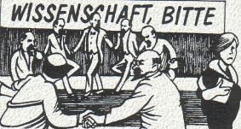

SU PROYECTO

El proyecto del Círculo de Viena estribaba “en conformar una filosofía científica”. Las matemáticas y la lógica, así como la física, son los grandes modelos a los que deben toda forma de discurso científico.
El programa positivista de Comte en el Siglo XIX debía ser culminado, convirtiendo la biología, la psicología y la sociología en ciencias positivas.
La unificación de la ciencia debe llevarse a cabo reduciendo todas las proposiciones observacionales a lenguaje fisicalista, con lo cual se mostraría que existe un núcleo común a todas las ciencias positivas” (Echeverría, 1989). Y su proyecto institucional era la elaboración de la Enciclopedia para la Ciencia Unificada (Ibíd).

LOS PRINCIPIOS DEL POSITIVISMO

Los principios originales del positivismo lógico, y que luego se debilitarían con el transcurso del tiempo, son los siguientes:

1. El principio del Empirismo; según el cual todo conocimiento (no analítico) depende de la experiencia, y

2. El principio del significado cognoscitivo; de acuerdo con el cual la significación cognitiva de un enunciado es tal, solo si es (a) analítico o autocontradictorio (como en el caso de las ciencias formales como la lógica y las matemáticas) o (b) puede ser verificado experimentalmente.

LAS CUATRO TESIS BÁSICAS DEL CÍRCULO DE VIENA

De acuerdo con Padrón (1992) la escuela del Círculo de Viena produjo cuatro tesis bien definidas que interpretan el conocimiento científico, a saber:

1. el criterio de demarcación (principio de verificación)
2. el lenguaje lógico
3. la unificación de la ciencia y
4. la inducción probabilista.

Las tres primeras constituyen las tesis básicas producidas por el Círculo de Viena; las cuales sufrieron un sinnúmero de revisiones y modificaciones, algunas fáciles de captar, otras, realmente difícil de entenderlas. La última tesis es un producto indirecto del Círculo de Viena y se debe a Carnap y forma parte de lo que se ha llamado la segunda fase del positivismo lógico.

ETAPAS DEL POSITIVISMO LÓGICO

Primera fase: El Círculo de Viena (1929-1936). Sostenía la idea de una verificación concluyente de los enunciados científicos a partir de las proposiciones elementales. Alrededor de esta idea se articularon los argumentos y postura originales del Círculo de Viena.

Segunda fase: La Concepción Heredada (1936). En esencia, se abandonó el "empirismo ingenuo" implícito en las tesis iniciales; se reajustó el concepto de "reglas de correspondencia" entre los planos teórico y observacional. Volviendo a Whewell, quien casi un siglo antes sostenía la relatividad de la distinción "teórico/empírico", advirtiendo que "nuestras percepciones envuelven nuestras ideas" (lo cual Hanson parafraseó al decir que toda observación está "cargada de teoría"); se hizo más flexible el concepto de "reducción" de unas teorías a otras y se amplió el modelo de las teorías científicas para dar cabida a otras opciones válidas. Todas estas revisiones y ajustes conformaron una diferente interpretación que se divulgó bajo el término "Received View" o "Concepción Heredada" que, en pocas palabras, consistió en una versión menos radical y más reflexiva de las tesis del Círculo de Viena” (Padrón, 1992)
¿QUIÉN ES ERNST MACH?
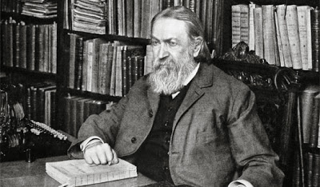

Físico alemán que vivió de 1838 hasta 1916. Ocupó la cátedra de Filosofía de las ciencias inductivas de la Universidad de Viena 1895 hasta 1901. Esta cátedra universitaria fue creada de modo especial para él. Publicó diversas obras de gran influencia como La mecánica: exposición histórico-crítica de su desarrollo en 1833; El análisis de las sensaciones, de 1886, y Conocimiento y error, de 1905. Se pueden resumir las tesis filosóficas fundamentales de Mach en dos puntos:
a) la ciencia es fenomenista. La ciencia está dedicada al estudio de los fenómenos, estos son lo único real. Sólo trata acerca de fenómenos y cualquier pretensión de ir más allá de la experiencia es imposible. Se trataría de una pretensión metafísica inadmisible para la ciencia.
b) La ciencia no se mueve entre parámetros de verdad y falsedad, sino que es un instrumento útil a través del cual se logra la adaptación biológica del hombre. Por tanto, propone una ciencia que no puede ir más allá de los fenómenos y que es una herramienta útil.
Pensaba, por tanto, que la ciencia era capaz de conocer los hechos, los fenómenos y servir de instrumento eficaz para la consolidación de la especie humana. Cualquier otra pretensión de cognoscitiva quedaba fuera del alcance de este “saber. Mediante la ciencia el hombre completa su adaptación porque ella es el instrumento necesario. Quizá, como luego vieron los miembros del Círculo, carecía de fuerza lógica, pero la propuesta era sumamente intuitiva.
En resumen, la concepción de la ciencia que expuso Mach, el avance de los nuevos modelos lógicos, con la influencia cada vez mayor del análisis lógico del lenguaje y el ambiente filosófico y científico de Viena son el caldo de cultivo que hace surgir el Círculo de Viena.

